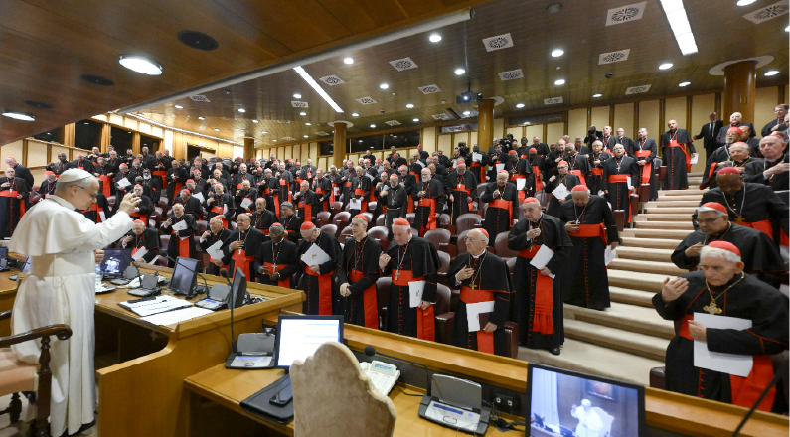
Tras quejas de cardenales en reuniones pre Cónclave, Papa León XIV convoca a cardenales a Roma para inicios de 2026

Tras quejas de cardenales en reuniones pre Cónclave, Papa León XIV convoca a cardenales a Roma para inicios de 2026 La fecha de la reunión, tan temprana en el año y a menos de un año del pontificado de León XIV, sugiere urgencia. También podría reflejar el deseo del Papa de imprimir su estilo de liderazgo en una Iglesia que lidia tanto con el cansancio interno como con la inestabilidad global
El Papa León XIV se prepara para convocar un consistorio extraordinario de cardenales los días 7 y 8 de enero de 2026, la primera reunión de este tipo durante su joven pontificado. Si bien el tema aún no se ha revelado, el anuncio, difundido por el veterano periodista vaticano Edward Pentin a través de correspondencia interna, ya ha generado numerosas especulaciones sobre el rumbo que León pretende marcar para su pontificado.
La breve nota, enviada a los miembros del Colegio Cardenalicio a principios de este mes, describía la intención del Papa de convocar la reunión extraordinaria «para abordar asuntos de particular importancia para la Iglesia». No se ha distribuido ninguna agenda, y el portavoz del Vaticano, Matteo Bruni, se negó a confirmar la autenticidad de la carta, señalando que este tipo de anuncios rara vez se realizan con tanta antelación. Aun así, varios cardenales reconocieron en privado haber recibido la notificación, lo que indica que los preparativos están en marcha. Los consistorios extraordinarios se encuentran entre los momentos más significativos de la vida de la Iglesia.
A diferencia de las ceremonias en las que los nuevos cardenales reciben sus birretes rojos, estas reuniones a puerta cerrada congregan a todo el Colegio Cardenalicio para debatir desafíos globales o eclesiales urgentes. Históricamente, han marcado momentos decisivos en el gobierno papal, instantes en que el pontífice consulta con sus asesores más cercanos sobre cuestiones que ponen a prueba tanto la fe como la unidad de la Iglesia.
La próxima asamblea será la primera de este tipo desde agosto de 2022, cuando el Papa Francisco reunió a los cardenales del mundo para examinar las implicaciones del Praedicate Evangelium, la reforma de la Curia Romana. Aquella reunión, si bien se presentó como un momento de renovación, también estuvo marcada por un descontento latente ante las escasas oportunidades para el debate abierto.
Muchos cardenales se quejaron posteriormente de que el ambiente se había vuelto cada vez más centralizado, con menos ocasiones para un diálogo colegiado genuino. Por ello, la decisión de León XIV de convocar nuevamente al Colegio Cardenalicio en este formato se interpreta como un gesto deliberado: un intento de restaurar un sentido de fraternidad y responsabilidad compartida que algunos sentían que se había debilitado en los últimos años.
El pontífice de 70 años, elegido a principios de este año en un cónclave que puso de manifiesto profundas divisiones dentro de la jerarquía, se enfrenta ahora a la delicada tarea de unir a una Iglesia cansada de la polarización ideológica. Si el nuevo Papa busca inspiración, solo tiene que mirar a sus predecesores.
San Juan Pablo II convocó seis consistorios extraordinarios, utilizándolos para abordar temas que iban desde la reforma de la Curia hasta las amenazas contra la vida humana y los desafíos de la evangelización en el mundo moderno. En contraste, Benedicto XVI prefería reuniones más informales en vísperas de sus consistorios ordinarios, mientras que Francisco, en sus doce años como Papa, convocó solo dos: el primero en 2014 para preparar el Sínodo sobre la Familia, y el segundo en 2022 para debatir sobre la gobernanza de la Iglesia. Esa asamblea de 2014 permanece grabada en la memoria por la intervención del Cardenal Walter Kasper, cuya propuesta de extender la Comunión a los católicos divorciados y vueltos a casar provocó un intenso debate y redefinió el diálogo pastoral durante los años siguientes.
Es incierto si la reunión de León XIV tendrá una importancia comparable, pero muchos en el Vaticano esperan que marque un momento decisivo para el tono y las prioridades del nuevo papado.
Con el Colegio Cardenalicio actualmente compuesto por 128 electores —ocho más del límite tradicionalmente recomendado— pocos esperan que esta reunión incluya nuevos nombramientos. En cambio, la atención se ha centrado en los posibles temas. Algunos especulan que el Papa podría querer abordar la crisis de credibilidad moral tras décadas de revelaciones de abusos; otros señalan la reforma de las conferencias episcopales, el futuro de la sinodalidad o incluso las tensas relaciones del Vaticano con China y algunas partes de África. La fecha de la reunión, tan temprana en el año y a menos de un año del pontificado de León XIV, sugiere urgencia. También podría reflejar el deseo del Papa de imprimir su estilo de liderazgo en una Iglesia que lidia tanto con el cansancio interno como con la inestabilidad global.
A diferencia del enfoque más cauto de su predecesor al convocar tales asambleas, León parece decidido a revivir el antiguo ritmo de diálogo que caracterizó la gobernanza universal de la Iglesia. Los observadores señalan que el joven pontífice ha hablado con frecuencia sobre su visión de una «Iglesia que escucha», una que no actúa ni como una fortaleza ideológica ni como una mera agencia humanitaria.
Si esa visión ha de materializarse, el consistorio extraordinario podría servir como campo de pruebas: un lugar donde los cardenales del mundo evalúen el equilibrio entre autoridad y comunión, reforma y tradición. Es probable que las próximas semanas traigan claridad, quizá incluso los primeros indicios de la agenda. Por ahora, lo que queda es la sensación de expectativa: que la Iglesia, bajo un nuevo pastor, pueda volver a dialogar consigo misma con honestidad y unidad.

https://es.zenit.org/2025/11/10/tras-quejas-de-cardenales-en-reuniones-pre-conclave-papa-leon-xiv-convoca-a-cardenales-a-roma-para-inicios-de-2026/?eti=28598

